МІНІСТЕРСТВО ОСВІТИ І НАУКИ УКРАЇНИ
ДЕРЖАВНИЙ ВИЩИЙ НАВЧАЛЬНИЙ ЗАКЛАД
«СЛОВʼЯНСЬКИЙ КОЛЕДЖ ТРАНСПОРТНОЇ ІНФРАСТРУКТУРИ»

МЕТОДИЧНА РОЗРОБКА

відкритого заняття

КОНСТРУКЦІЯ ТА ПРИНЦИП ДІЇ ПЕРЕТВОРЮВАЧІВ НБ-429, НБ-436А

з дисципліни Електрорухомий склад залізниць

спеціальність 273 Залізничний транспорт
освітньо-професійна програма Технічне обслуговування, ремонт та експлуатація тягового рухомого складу

2021
Методична розробка відкритого заняття з дисципліни «Електрорухомий склад залізниць». Підготував Онищук П.П. - викладач кваліфікаційної категорії «спеціаліст вищої категорії» Державного вищого навчального закладу «Слов’янський коледж транспортної інфраструктури» – 2021 р.

Для викладачів дисципліни «Електрорухомий склад залізниць» закладів фахової передвищої освіти. Викладено методику проведення лекції з використанням сучасних форм і методів викладання.

ЗМІСТ

Передмова ………………………………………………………………………...4
План заняття ………………………………………………………………………5
Хід заняття………………………………………………………………………...7
Перелік використаних джерел………………………………………………….17

ПЕРЕДМОВА

Для методичної розробки обрана одна з важливих тем курсу «Електрорухомий склад залізниць» це – «Конструкція та принцип дії перетворювачів НБ-429, НБ-436А».
При вивченні теми розглядаються перетворювачі електровозів постійного струму, приділяється увага особливостям їх конструкції. Знання, отримані при вивченні цієї теми, будуть необхідні при вивченні дисципліни «Технологія ремонту рухомого складу», при проходженні технологічної практики на підприємстві та в подальшій професійній діяльності.
Метою методичної розробки є вдосконалення методики проведення заняття з використанням сучасних форм і методів викладання.
Заняття проводиться у формі лекції з елементами бесіди. Сервіс GoogleClassroom є гарна і надійна опора для сучасного викладача та дає можливість розширити інформаційний простір студентів.

ПЛАН ЗАНЯТТЯ

Дисципліна: Електрорухомий склад залізниць
Спеціальність: 273 Залізничний транспорт
Освітньо-професійна програма: Технічне обслуговування, ремонт та експлуатація тягового рухомого складу
Тема заняття: Конструкція та принцип дії перетворювачів НБ-429, НБ-436А
Мета заняття
методична: удосконалити методику проведення лекції з використанням сучасних форм і методів викладання;
дидактична: ознайомити студентів з конструкцією та принципом дії перетворювачів НБ-429, НБ-436А, їх технічними даними;
розвиваюча: розвивати розумову діяльність, увагу та навички логічного мислення; удосконалювати навички професійного мовлення, відстоювати свою точку зору, розвивати відповідальність;
виховна: виховувати культуру спілкування, дисциплінованість, формувати у студентів мотивацію постійного самовдосконалення і змістовної професійної діяльності шляхом реалізації їх інтелектуальних можливостей.
Вид заняття: лекція
Тип лекції: лекція-діалог
Методи та форми проведення заняття: бліц-опитування, лекція-діалог, аналіз схем, використання навчальної мультимедійної презентації
Міждисциплінарні зв’язки:
забезпечуючі: інженерна графіка, технічна механіка, матеріалознавство, технологія галузі та технічні засоби залізничного транспорту;
забезпечувані: технологія ремонту рухомого складу, електропостачання залізниць.
Технічні засоби навчання: мультимедійний проектор, комп'ютер.
Методичне забезпечення: навчальна програма, методична розробка заняття, презентація, плакат «Допоміжні машини».
Література
основна:
1 Калинин В.К. Электровозы и электропоезда. - М.: Транспорт, 2001.
2 Алябьев С.А., Горчаков Е.В. Устройство и ремонт электровозов постоянного тока. - М,: Транспорт, 2000.
3 Быстрицкий Х.Я., Дубровский З.М., Ребрик Б.У. Устройство и работа электровозов переменного тока. – М.: Транспорт. – 2003
4 Лиховидов С.О. Клецов Ю.В. Електрорухомий склад залізниць Одеса «Астропринт». – 2013
додаткова:
1 Цукало П.В., Ерошкин Н.Г. Электропоезда. ЗР2 та ЗР2Р. – М.: Транспорт. – 2006.
2 Рубчинский З.М., Устройство и работа электропоездов. – М.: Транспорт. – 2004.

ХІД ЗАНЯТТЯ

1 Організація навчальної діяльності
1.1 Привітання до студентів.
1.2 Підготовка аудиторії до заняття, перевірка наявності студентів.

2 Актуалізація опорних знань
Бліц-опитування:
- Умови роботи допоміжних машин?
- Остови допоміжних машин, їх призначення?
- Якорі допоміжних машин, будова, використані матеріали?

3 Ознайомлення студентів з темою та цілями заняття
Слово викладача
Тема заняття – Конструкція та принцип дії перетворювачів НБ-429, НБ-436А.
Мета заняття: вивчити призначення, конструкцію та принцип дії перетворювачів НБ-429, НБ-436А, їх технічні дані.

4 Мотивація навчальної діяльності
Слово викладача
Знання з цієї теми допоможуть Вам у вивченні дисципліни «Технологія ремонту рухомого складу» та у вашій майбутній професійній діяльності на посадах слюсаря з ремонту рухомого складу, помічника машиніста електровоза або навіть машиніста. Наприклад:
під час приймання локомотива, а саме при перевірці обладнання в депо або на станції
під час роботи у відділенні з ремонту електричних машин слід не тільки визначати можливі несправності, а й виконувати ремонтні операції. Після закінчення ремонту виконувати випробування .

5 Викладання нового матеріалу
5.1 Слово викладача
За допомогою супутнього додатка Jamboard ви можете шукати, переглядати й надсилати файли Jam.
GoogleJamboard призначена для швидкої і наочної фіксації всього, що може стати в нагоді, під час навчання студентів, творчого пошуку викладача. Багато в чому вона схожа на звичайну білу дошку, де ви можете намалювати маркером будь-що, не обмежуючи себе умовностями форматування. Тому ми будемо використовувати цей додаток.
Якви вже знаєте допоміжні електричні машини електрорухомого складу використовуються в якості приводів вентиляторів, компресорів, насосів прокачування масла тягових трансформаторів, подільників напруги, допоміжних генераторів тощо.
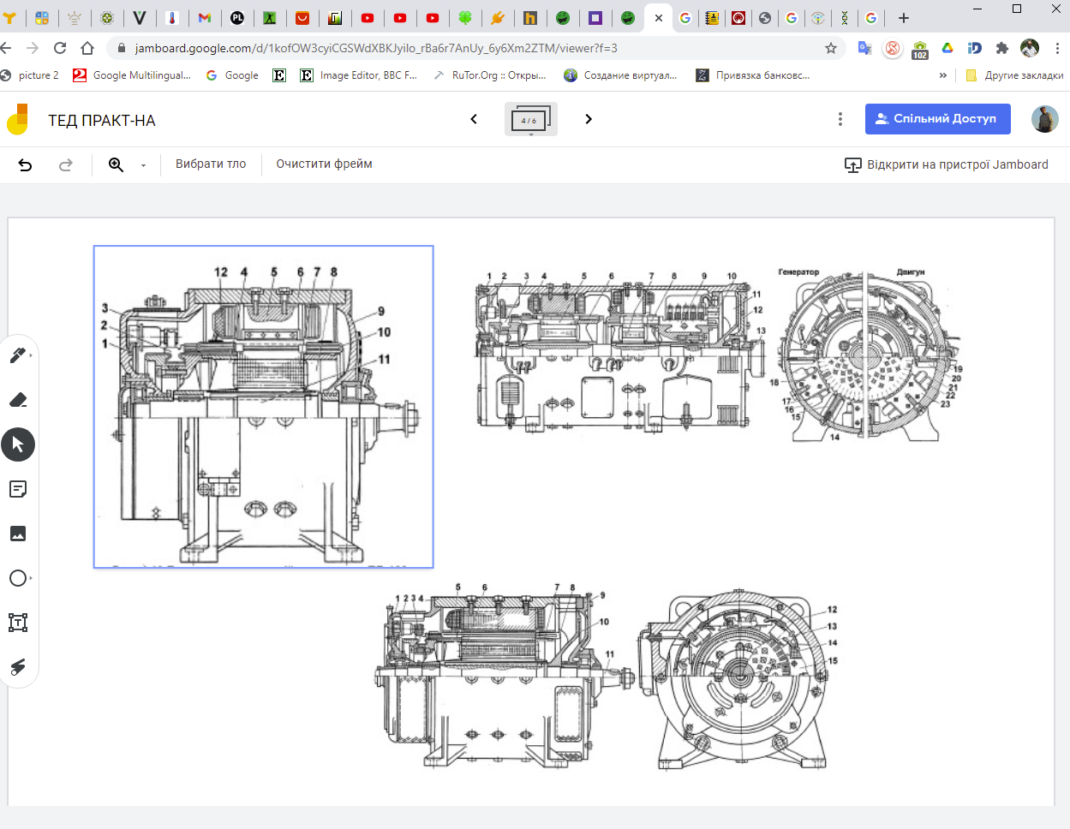

Залежності від системи живлення допоміжні електричні машини можуть бути машинами постійного або змінного струму. Струм живлення обумовлений розташуванням машин на електрорухомому складі постійного або змінного струму, а також способом регулювання частоти обертання їх валів. Найпростіший спосіб регулювання у машин постійного струму: для електромашин, які живляться змінним струмом, використовується спосіб регулювання частоти обертів частотою струму живлення.
Розвиток сучасних технологічних процесів дав змогу відмовитись від ряду допоміжних машин і замінити їх статичними перетворювачами або трансформаторами. Так, наприклад, генератори кіл управління замінені трансформаторами та випрямляючими стабілізаторами, замість фазорозщеплювачів використовується конденсаторний пуск мотор-вентиляторів і т.д.
В особливо важких умовах працюють електродвигуни приводів компресорів, момент обертання яких залежить від протитиску повітря в пневматичній системі. Тому для збільшення пускового моменту між електродвигуном та компресором іноді встановлюють механічний редуктор та полегшують пуск встановленням на компресори розвантажувальних клапанів, які в момент пуску сполучають циліндр високого тиску компресора з атмосферою

5.2 Робота за планом лекції
План лекції:
1 Загальні відомості про перетворювачі, їх призначення.
2 Конструкція та принцип дії перетворювача НБ-429.
- Конструкція та принцип дії перетворювача НБ-436А.

5.3 Викладання нового матеріалу
Бесіда
- Що таке електричне гальмування, його переваги та недоліки?
Очікувані відповіді: В усіх виконавчих механізмах, де використовується електричний привід, із уявлень безпеки, зазвичай застосовують механічний і електричний способи гальмування. Механічнегальмуваннябазується на тертігальмівнихчастин об частини приводу, котріобертаються, а електричне - на створенні в двигунігальмівногоелектромагнітного моменту протилежногонапрямуобертання.
Існують три видиелектричногогальмування: рекуперативне, динамічне (реостатне) і протилежнимввімкненням.
Рекуперативне гальмування. Воно є найбільшекономічним, бозасноване на переводідвигуна в генераторний режим з віддачеюенергії в мережу.
- У чомуполягаютьособливості електричного гальмування у двигунівпослідовногозбудження?
Очікувані відповіді:На електричномурухомомускладідвигунипослідовногозбудженняпереводять в рекуперативний режим, зміноюсхемиввімкнення,перетворюючи в генераторинезалежногозбудження.

Слово викладача
Загальні відомості про перетворювачі, їх призначення.
Перетворювачі встановлюють на вантажнихелектровозах ВЛ10 і ВЛ8 для живлення обмоток збудження тягових двигунів при рекуперативному гальмуванні. Перетворювач складається з двигуна, який отримує живлення від контактної мережі і генератора, що живить обмотки збудження тягових двигунів.
Генератор перетворювача при рекуперативному гальмуванні електровоза живить обмотки збудження тягових двигунів струмом, що забезпечує отримання необхідних для рекуперативного гальмування магнітних потоків і е. р. с. обертання тягових двигунів.

Проблемне питання
- Чим на ваш погляд можна живити обмотку збудження на сучасному електрорухомому складі?
Очікувані відповіді:На електропоїздах ЭР2Р живлення обмоток збудження здійснюється від статичного перетворювача. За допомогою контактора обмотки збудження двигунів під'єднуються до статичного збудника. Трифазний генератор, що обертається, через трансформатор збудження подає напругу на статичний, збудник; а система автоматичного управління гальмуванням(САУТ), яка видає керівники імпульси на тиристори Тт1-Тт6 статичного збудника.

Слово викладача
Напруга на затискачах генераторів перетворювачів залежить від системи рекуперативного гальмування на електровозі, опору і числа послідовно включених обмоток збудження тягових двигунів, а також від струму збудження в цих обмотках.
На електровозах ВЛ8 і ВЛ10 застосована система рекуперативного гальмування з протизбудженням генераторів перетворювачів.
Двигуни перетворювачів мають змішане збудження - послідовне і незалежне. Послідовне збудження дозволяє обмежити частоту обертання перетворювачів в припустимих межах при включенні перетворювачів-без навантаження на їх генераторах.
Генератори перетворювачів НБ-429А і НБ-436А мають на головних полюсах котушки незалежного збудження та котушки проти збудження, по яким в режимі рекуперативного гальмуванняпроходеструм тягових двигунів. Магнітні сили цих котушок направлені зустрічно, що обмежує кидки струму рекуперації двигунів при різких змінах напруги в контактній мережі.
У конструкції перетворювачів багато спільного, але поряд з цим є і відмінності. Ці перетворювачі, в основному, розрізняються розмірами перерізів міді обмоток, їх ізоляції і числом витків котушок.

Слово викладача
Конструкція та принцип дії перетворювача НБ-429.
На електрорухомому складі постійного струму широке використання знайшли електричні машини, які об'єднують в собі дві машини з одним загальним валом.
Перетворювач НБ-429 складається з шестиполюсного низьковольтного генератора постійного струму і високовольтного чотирьохполюсного двигуна, які змонтовані на одному валу і представлять собою однокорпусний агрегат закритого виконання з самовентиляцією. Вентилятор зі сторони колектора генератора. Нероз’ємний остов 3 циліндричної форми відлитий зі сталі. У середній частині остова є вікна з від’ємними глухими кришками для зручності монтажу і демонтажу котушок.
Підшипникові щити 2 і 4 стальні литі. Підшипники - роликові. З боку двигунавстановлений фіксуючий підшипник типу 3Н92317К1, з боку генератора -плаваючий типу 3Н32317К1Т1. На вільному кінці валу з боку генератора змонтовано реле обертів 7 з регулюванням на відключення при частоті обертів 1750 об / хв.
Двигун виконаний з послідовним збудженням. Котушка 12 головного полюса має 130 витків, додаткового полюса 11-219 витків.Обмотка якоря двигунаволнова.Секціїізольовані лакотканиною товщиною 0,1 мм в сім слоїв, стрічкоюіз лакотканинизавтовшки 0,2 мм та тафтяноюстрічкоюзавтовшки 0,25 мм по одному слою, які укладені напівперекришу.

Проблемне питання
- На ваш погляд, яку ізоляцію слід використовувати в сучасних електричних машинах?
Очікувані відповіді:У останні роки для котушок головних та допоміжнихполюсів двигунів і генераторів перетворювачів почали використовувати більш досконалішу монолітну ізоляцію.

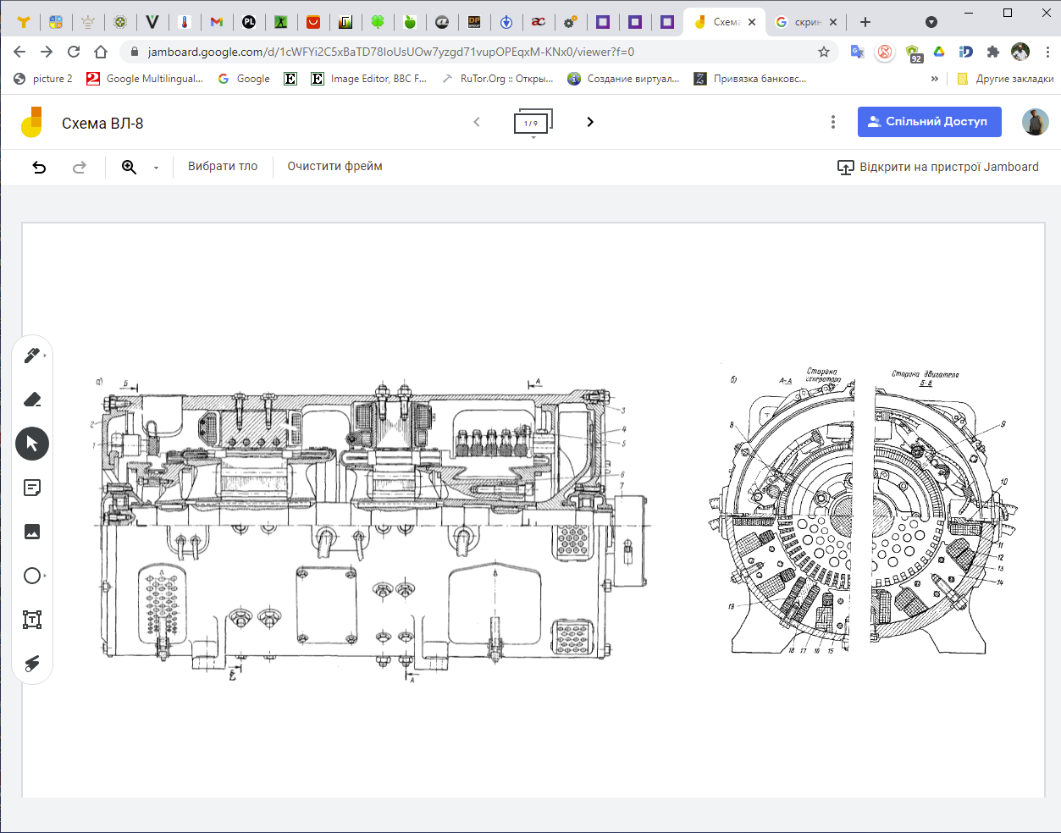
Рисунок 1.1 – Повздовжний та поперечний перетин перетворювача НБ-429.

1-щіточна траверса двигуна; 2,4-підшипникові щити; 3-остов; 5-щіточна траверса генератора; 6-якор; 7-реле обертів; 8-кронштейн щіткотримача; 9-щіткотримач;
10, 19-сердечники додаткових полюсів; 11,18-котушки додаткових полюсів; 12-котушка обмотки послідовного збудження головного полюса двигуна; 13,16-котушка обмоток незалежного збудження; 14,15-сердечники головних полюсів; 17-котушка обмотки проти збудження генератора

Магнітна система генератора виконанамалонасиченою. Сердечники головних полюсів двигуна и генератора набранііз листовоїелектротехнічної стали які скріплені заклепками-стрижнями. На головних полюсах генератора розміщені котушки незалежногозбудження16,які отримують живленнявід генератора управління, и назустріч включені котушки обмотки протизбуждення17, по яким тече струм рекуперації тягових двигунів, які забезпечують необхідні характеристики генератора для стійкої роботиелектричних ланцюгів в рекуперативному режимі.
Котушки обмотки протизбуждення17 включені в два паралельнихланцюга по три послідовно. Котушки мають два витка, які ізольовані асбестовоюстрічкою одним шаромврозбіг, мікалентоюзавтовшки 0,13 мм шістьмашараминапівперекришута кіперноюстрічкоюзавтовшки 0,45 мм по одному шару встикта напівперекришу.
На головних полюсах двигуна розміщені котушки обмотки послідовного збуждення12, які включенні послідовно з обмоткою якоря и котушками 11 додаткових полюсів, и котушки обмотки незалежного збудження13.
Ізоляція котушок послідовного збужденняскладається одного шару тафтяноїстрічки, яка укладена врозбіг, шести шарів лакотканини и одного шару кіперноїстрічки, яка укладенанапівперекришу.
Ізоляція котушок незалежного збуждення двигунаи генератора виконана тафтяноюстрічкоюзавтовшки 0,25 мм одним шаромврозбіг, стрічкоюіз лакотканинизавтовшки 0,2 мм и кіперною стрічкою товщиною 0,45 мм по одному шару напівперекришу.
Сердечники 10 і 19 додаткових полюсів сталеві поковки. Корпусна ізоляція котушок додаткових полюсів складається з двох шарів мікаленти товщиною 0,13 мм напівперекришу і кіперної стрічки товщиною 0,45 мм але одному шару напівперекришу і врозбіг.
Обмотка якоря генератора петльова з урівнювачами, укріпленними на конусі колектора бандажами. Секція ізольованамікалентою товщиною 0,1 мм трьома шарами напівперекришу і склолентоюзавтовшки 0,1 мм одним шаром встик.
На якорі секції укріплені бандажами.
Траверса 5 генератора поворотного типу з шістьма пальцями прикріплена до остову штифтами; на кожному пальці змонтовано по п'ять щіткотримачів 9 із щітками розмірами 16 х 32 х 32 мм марки ЕГ-2А. Двигун перетворювача має поворотну траверсу з чотирма щіткотримачами.

Слово викладача
Конструкція та принцип дії перетворювача НБ-436А
На останніх випусках електровозів ВЛ-8 та електровозів ВЛ-10 використовується двомашинний агрегат НБ-436А, який призначений для живлення обмоток збудження тягових електродвигунів електровозів ВЛ10, ВЛ11 при рекуперативному гальмуванні.
Перетворювач встановлений в машинному відділенні кожної секції електровоза. Він складається з електричного двигуна постійного струму потужністю 40,7 кВт, який живиться напругою — 3000 В і генератора постійного струму потужністю 30,4 кВт і напругою 38 В. Дві машини знаходяться в одному корпусі і мають єдиний вал якоря, який обертається з частотою1290 об/хв. Електричний двигун являє собою чотирьохполюсну високовольтну машину зі змішаним збудженням, яка живиться від контактної мережі, а шестиполюсний генератор з незалежним збудженням живить обмотки збудження тягових електродвигунів електровоза, який працює в режимі рекуперативного гальмування. Загальна маса двомашинного агрегату -1900 кг.
Нероз'ємний остів (4) перетворювача циліндричної форми відлитий зі сталі 25Л-1, він є одночасно магнітопроводом. Остів має спеціальні лабети для кріплення перетворювача до фундаменту, а також припливи з отворами для транспортування.
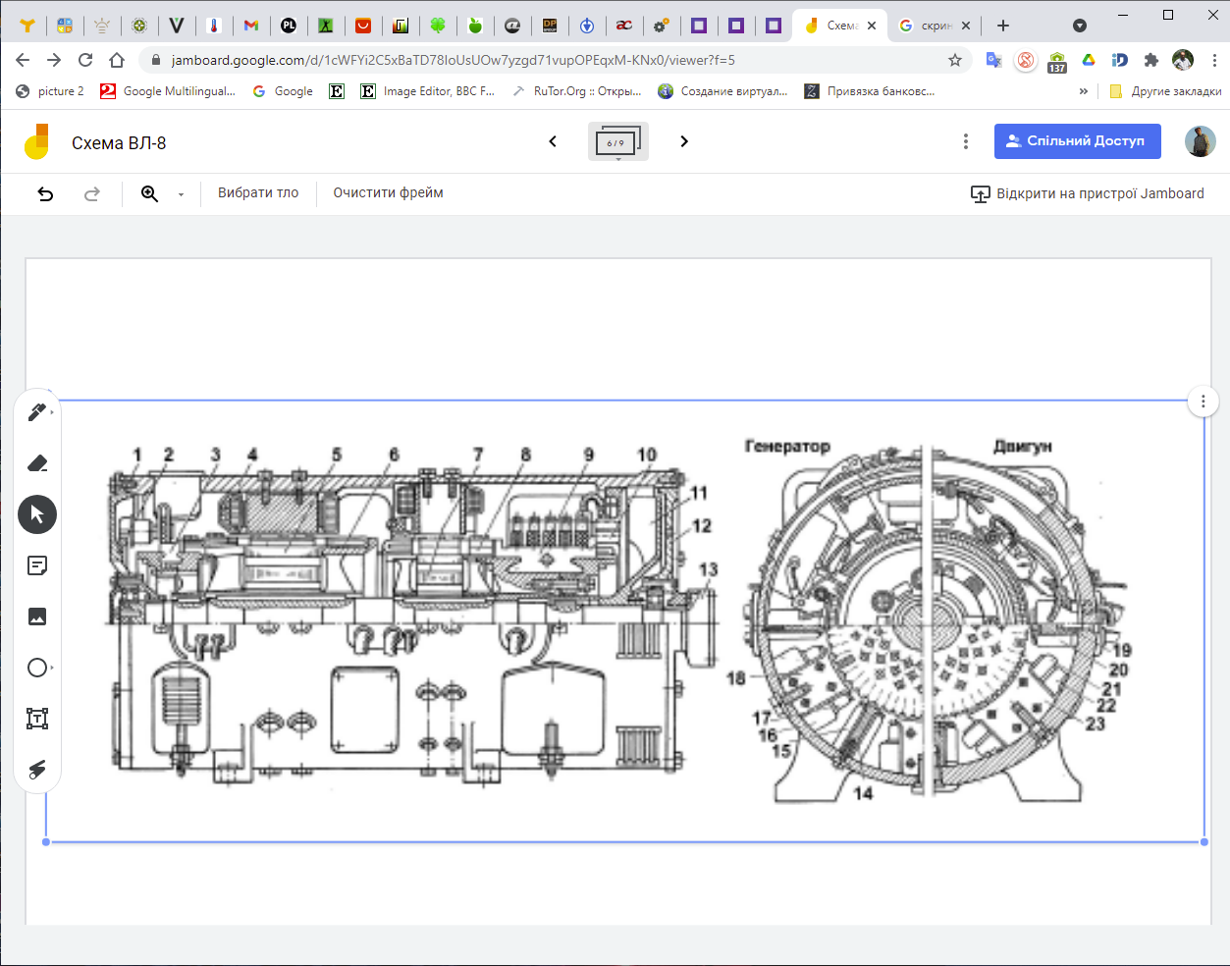

Рисунок 1.2 – Двомашинний агрегат-перетворювач НБ-436А

1,12-щіти підшипникові; 2,12-щіткові апарати двигуна й генератора; 3,9-колектори двигуна й генератора; 4-остів; 5,7-сердечники якорів; 6,8-обмотки якорів; 11-вентилятор; 13-реле обертів; 14,19-сердечники додаткових полюсів; 15,20-котушки додаткових полюсів; 16,21-котушки головних полюсів незалежного збудження; 17,22-котушки головних полюсів послідовного збудження; 18,32-сердечники головних полюсів

Сердечники головних полюсів двигуна (23) і генератора (18) набрані з тонколистової сталі Ст2 товщиною 1.5 мм і скріплені сталевими заклепками, а сердечники додаткових полюсів (19) й (14) виготовлені з товстолистової сталі Ст2. До остову головні полюси прикріплені сталевими шпильками М16, а додаткові — болтами М16.
Електродвигун перетворювача мас змішане збудження. Котушки головних полюсів послідовного збудження (22) мають по 95 витків. Вони виготовлені із прямокутного проводу ПСД розмірами 1,6x3,0 мм. а котушки незалежного збудження (21) мають по 234 витки і виготовлені із прямокутного проводу ПСД розмірами 1,6X2,36 мм. Котушки додаткових полюсів (20) мають по 219 витків і виготовлені із прямокутного проводу ПСД розмірами 1,6x3,0 мм. Корпусна ізоляція котушок послідовного збудження головних полюсів і котушок додаткових полюсів складається із шести шарів, а котушки незалежного збудження — із трьох шарів склослюдинітової стрічки 0,13x25 мм, покладеної з перекриттям вполовину ширини стрічки. Котушки разом із сердечниками полюсів просочені епоксидним компаундом і являють собою нероз'ємний моноблок.
Сердечник (5) якоря набраний з електротехнічної сталі 1312 товщиною 0,5 мм. Він має три ряди аксіальних отворів для проходу повітря, для вентиляції. В пазу сердечника покладена обмотка (6) якоря.
Обмотка хвильова, складається з 49 котушок, намотаних сімома секціями в чотири оберти. Виготовляють її з круглого проводу ПТТВСД діаметром 1,18 мм. З'єднання кінців обмотки й клинів з півниками виконано пайкою оловом.
Корпусна ізоляція котушок якоря складається із шести шарів склослюдинітової стрічки, покладеної, одного шару стрічки із фторопласта. і одного шару стрічки скляної електроізоляційної.
Генератор перетворювача мас незалежне збудження. Магнітна система генератора мало насичена.
На головних полюсах розміщені котушки незалежного (16) і послідовного (17) збудження. Котушки (16) одержують живлення від генератора управління НБ-110 (ДК-405К) і мають по 230 витків. Вони виготовлені із проводу ПСД розмірами 1,6x4,0 мм. Корпусна ізоляція виконана з склослюдинітової стрічки розмірами 0,13X25 мм у три шари, покладених з перекриттям вполовину ширини. Котушки (17) послідовного збудження обтікаються струмом рекуперації тягових електродвигунів, забезпечують необхідні характеристики генератора для усталеної роботи електричного кола. Вони включені в два паралельні ланцюги по три послідовно. Котушки мають по одному витку і виготовлені із прямокутного мідного проводу розмірами 3,8x22 мм марки МГМ. Намотування виконують в два паралельних проведення. Корпусна ізоляція — стрічка склослюдинітова розмірами 0,13x25 мм в шість шарів, покладених з перекриттям в половину ширини стрічки.
Котушки (15) додаткових полюсів генератора мають вісім витків і виготовлені з мідногопроводу МГМ розмірами 3,55X16 мм. Намотування виконане в три паралельних проведення. Корпусна ізоляція — стрічка склослюдинітова розмірами 0,13x25 мм три шари з перекриттям в половину ширини. Всі полюсні котушки разом з полюсними сердечниками просочують епоксидним компаундом. Вони являють собою нероз'ємні моноблоки.
Сердечник (7) якоря генератора набраний з електротехнічної сталі 1312 товщиною 0,5 мм. Сердечник має три ряди аксіальних отворів для проходу повітря, для вентиляції. В пази сердечника покладена петльова обмотка (8) якоря зі зрівнювачами. Вона складається з 57 котушок, кожна з яких мас вісім окремих провідників, розташованих по висоті в два ряди й по чотири провідники в ряді. Обмотка виготовлена із прямокутного проводу ПЗТВСД розмірами 1,56x8 мм. Ізоляція котушок виконана з склослюдинітової стрічки, одного шару стрічки із фторопласта і одного шару стрічки скляної електроізоляційної. Число зрівнювачів — 57. Вони виготовлені із проводу ПСДК розмірами 1,6x5.6 мм і ізольовані одним шаром стрічки скляної електроізоляції.
З'єднання кінців обмотки й клинів з півниками виконано пайкою оловом.
Щітковий апарат (2) двигуна уніфікований із щітковим апаратом електродвигуна ТЛ-110М. Щітковий апарат (10) генератора складається із траверси поворотного типу, на якій закріплені шість пальців, стрижні яких ізольовані бакелітованим папером. На кожному пальці закріплено п'ять щіткотримачів, в яких встановлено по одній щітці розмірами 16x32x32 мм. Траверсу до остову кріплять болтами.
Колектор (3) якоря двигуна уніфікований з колектором двигуна ТЛ-110М (крім розмірів шліца). Колектор (9) якоря генератора набраний з 228 мідних пластин, ізольованих міканітовими прокладками, а від корпусаміканітовими манжетами і циліндром.
Якір перетворювача опирається на роликові підшипники. З боку двигуна встановлений фіксуючий підшипник, з боку генератора — плаваючий. Зовнішні кільця запресовані в підшипникові щити (1, 12), які виготовлені зі сталевого лиття, а внутрішні встановлені на вал якоря. Конструктивне використання підшипникового вузла забезпечує створення в ньому камери для змащення, а також ущільнення для запобігання витоку змащення з камери. Підшипникові щити запресовані в остові і прикріплені до нього кожен шістьома болтами М20 із пружинними шайбами.
Перетворювач НБ-436А — машина, що самовентилюється. Вентилятор (11) машини насаджений з боку колектора генератора на вал. З боку генератора на зовнішній стороні підшипникового щита встановлено реле обертів (13).

6 Закріплення знань студентів
Бесіда
- Поясніть призначення перетворювачів НБ-429 та НБ-436А .
- Основні конструктивні елементи перетворювача НБ-429?
- Основні конструктивні елементи перетворювача НБ-436А?

7. Підсумки заняття
7.1 Висновки щодо вивчення теми викладачем.
7.2 Зауваження щодо засвоєння студентами матеріалу.
7.3 Оцінювання знань студентів.

8 Видача домашнього завдання
Закріпити знання за підручниками
1Лиховидов С. О. Клецов Ю. В. Електрорухомий склад залізниць Одеса «Астропринт» 2013 р
2. Калинин В.К. Электровозы и электропоезда. - М.: Транспорт, 2001.
3. Алябьев С.А., Горчаков Е.В. Устройство и ремонт электровозовпостоянноготока. -М.: Транспорт, 2000.
4. Цукало П.В., Ерошкин Н.Г. Электропоезда. ЭР2 та ЭР2Р. - М.: Транспорт, 2006.
Оформити інструкційні карти до практичної роботи № 9

ПЕРЕЛІК ВИКОРИСТАНИХ ДЖЕРЕЛ

1Алябьев С.А., Горчаков Е.В. Устройство и ремонт электровозов постоянного тока. – М.: Транспорт, 2000.
2 Быстрицкий Х.Я., Дубровский З.М., Ребрик Б.У. Устройство и работа электровозов переменного тока. – М.: Транспорт. – 2003.
3 Грищенко А.В.Устройство и ремонт электровозов и электропоездов. М. – Издательский центр «Академия» 2008.
4 Калинин В.К. Электровозы и электропоезда. – М.: Транспорт, 2001.
5 Лиховидов С.О. Клецов Ю.В. Електрорухомий склад залізниць. – Одеса. – «Астропринт» 2013.
6 Пегов Д.В. Электропоезда постоянного тока – М. 2003.
7 Рубчинский З.М. Устройство и работа электропоездов. - М.: Транспорт, 2004.
8 Феоктистов В.П. Электрические железные дороги. – М. – 2006
9 Цукало П.В., Ерошкин Н.Г. Электропоезда. ЭР2 та ЭР2Р. – М.: Транспорт.2006.

